UJIAN AKHIR SEKOLAH
SEMESTER 2 TAHUN 2013/2014

Pelajaran : Matematika
Waktu : 90 Menit
Kelas : II (dua)

PETUNJUK
1. Sebelum mengerjakan baca Surat Al Fatihah, shalawat kepada Nabi SAW, dan Berdoa
2. Baca Soal dengan tenang dan teliti
3. Kerjakan Ujian sesuai waktu yang ditentukan dengan jujur

- JAWABLAH DENGAN MELINGKARI JAWABAN A, B, C, ATAU D YANG KAMU ANGGAP PALING BENAR !

- jumlah kelereng putih lebih … daripada kelereng hitam
a. banyak
b. sedikit
c. sama banyak

- 305, 303, 301, 304, 302. urutan bilangan dari yang terkecil adalah…
a. 305, 304, 303, 302, 301
b. 301, 302, 303, 304, 305
c. 301, 303, 302, 304, 305

- 37
+ b. 44
c. 47

- hasil dari 19 – 7 adalah …
a. 12
b. 11
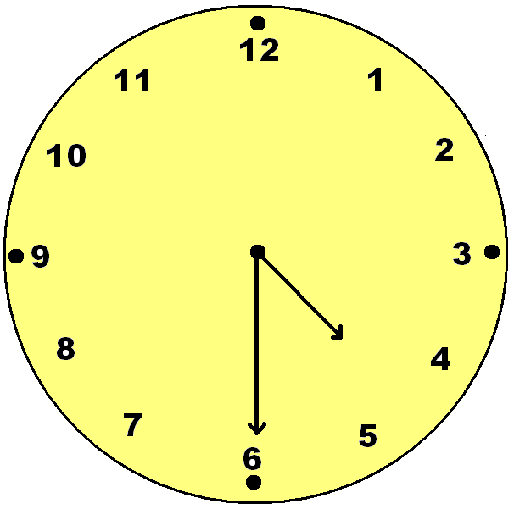
c. 9

- jam di samping menunjukkan pukul…
a. 06.00
b. 04.30
c. 05.30
- panjang pensil lebih … dari panjang penggaris
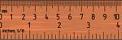
a. pendek
b. panjang
c. sama

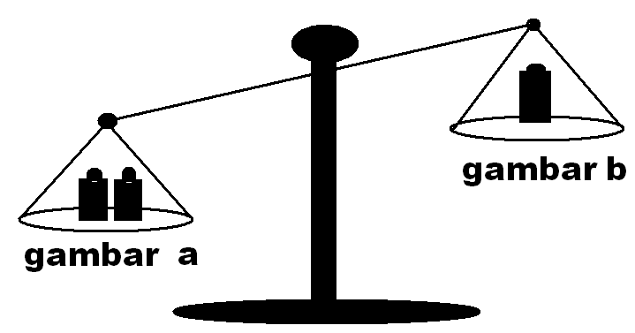
- gambar a … dari pada gambar b
a. lebih berat
b. lebih ringan
c. sama berat

- panjang penggaris di samping adalah…
a. 4 cm
b. 3 cm
c. 2 cm
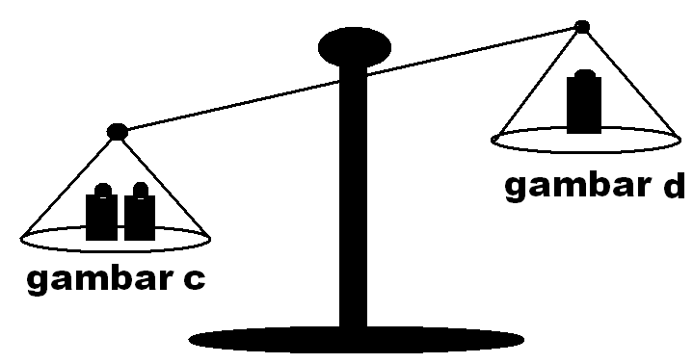
- gambar d … dari pada gambar c
a. lebih berat
b. lebih ringan
c. sama berat

- nama alat ukur berat di samping adalah…
a. timbangan terigu
b. penggaris
c. timbangan berat badan

- nama bilangan dari 274 adalah…
a. dua ratus tujuh puluh empat
b. dua ratus tujuh empat
c. dua tujuh puluh empat

- kumpulan kelereng hitam … kumpulan kelereng putih
a. kurang dari
b. lebih dari
c. sama banyak

- 132, 134, 136, 138
bilangan di atas termasuk bilangan…
a. ganjil
b. genap
c. model

- 1, 5,3, 9, 7
urutan bilangan ganjil di atas dari yang terbesar adalah …
a. 9, 7, 3, 5, 1
b. 1, 3, 5, 7, 9
c. 9, 7, 5, 3, 1

- urutan bilangan genap dari 10 sampai 20 adalah…
a. 11, 13, 15, 17, 19, 21
b. 12, 14, 16, 18
c. 10, 11, 13, 14, 15, 16

- 15 – 8 = 7; bentuk penjumlahannya adalah…
a. 8 + 7 = 15
b. 7 – 8 = 15
c. 8 + 15 = 7

- hasil dari 235 + 45 adalah…
a. 260
b. 270
c. 280
- 263 + 28 – 78 = …
a. 313
b. 213
c. 113

- budi mulai belajar pukul 07.00. selesai pukul 10.00. lama budi belajar adalah …
a. 3 jam
b. 4 jam
c. 5 jam

- aldi ingin mengetahui berat badannya, aldi menggunakan timbangan…
a. timbangan emas
b. timbangan terigu
c. timbangan berat badan

- ISILAH TITIK-TITIK DI BAWAH INI DENGAN BENAR !

- urutan bilangan 145, 272, 105, 120 mulai dari yang paling kecil adalah…
- 14 – 8 = …
- ayah membeli jam tangan, radio dan televisi. benda yang terberat adalah…
- alat ukur berat di samping bernama…

- berat badan tina 30 kg. berat badan ani 20 kg.
berat badan ani lebih… daripada berat badan tina
- nama bilangan 234 adalah…
- 305 …205 ; simbol perbandingan ( <, >, = ) yang cocok untuk mengisi titik-titik adalah…
- hasil penjumlahan dari 249 + 32 adalah…
- ayah memlihara ayam sebanyak450 ekor.
ayam dijual di pasar sebanyak 125 ekor.
ayam ayah sekarang tinggal… ekor
- adi membawa dua ember yang sama. satu ember berisi air dan satu ember kosong.
ember yang lebih berat adalah…

